模型机设计报告
一、设计目的
连贯运用《数字逻辑》所学到的知识，熟练掌握EDA工具的使用方法。
二、设计内容
① 按给定的数据格式和指令系统，使用EDA工具设计一台用硬连线逻辑控制的简易计算机系统；
② 要求灵活运用各方面知识，使得所设计的计算机系统具有较佳的性能；
③ 对所做设计的性能指标进行分析，整理出设计报告。
- 详细设计
3.1设计的整体架构
数据通路
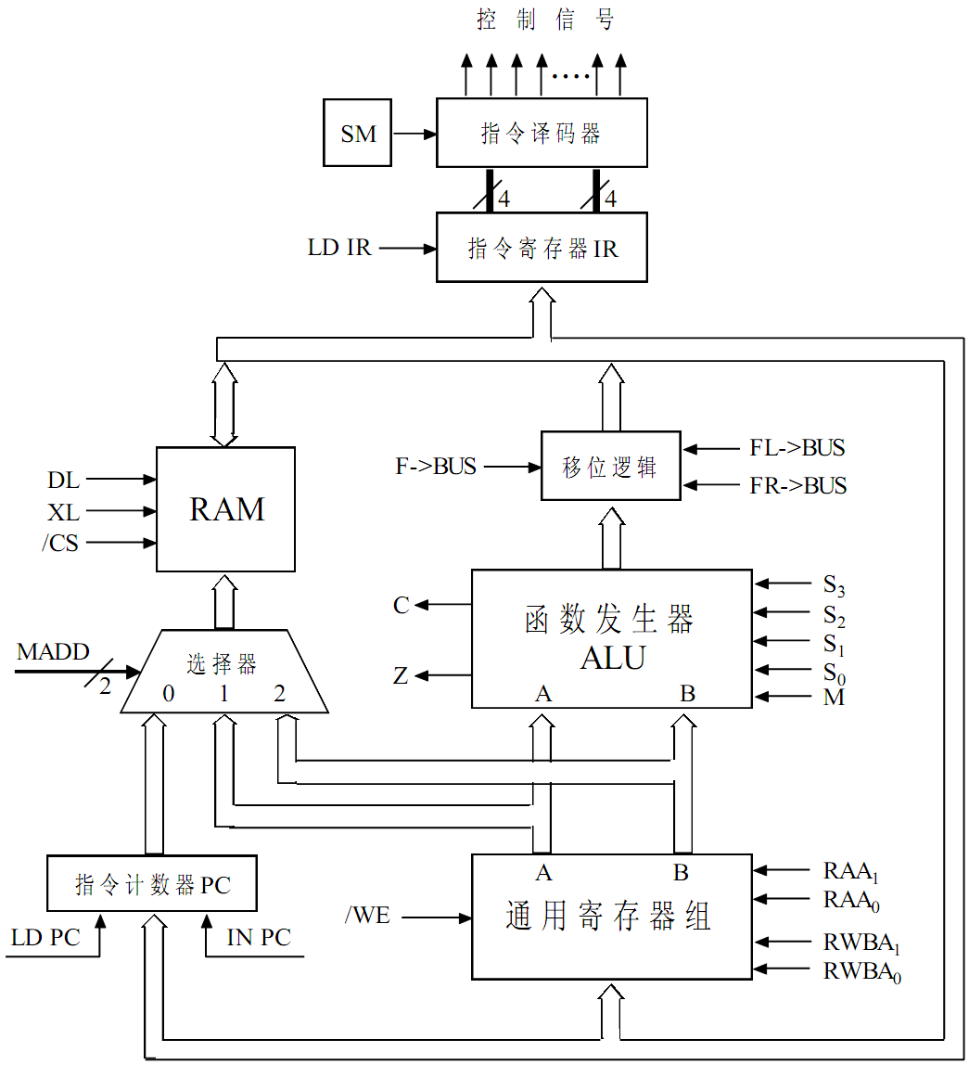
指令系统
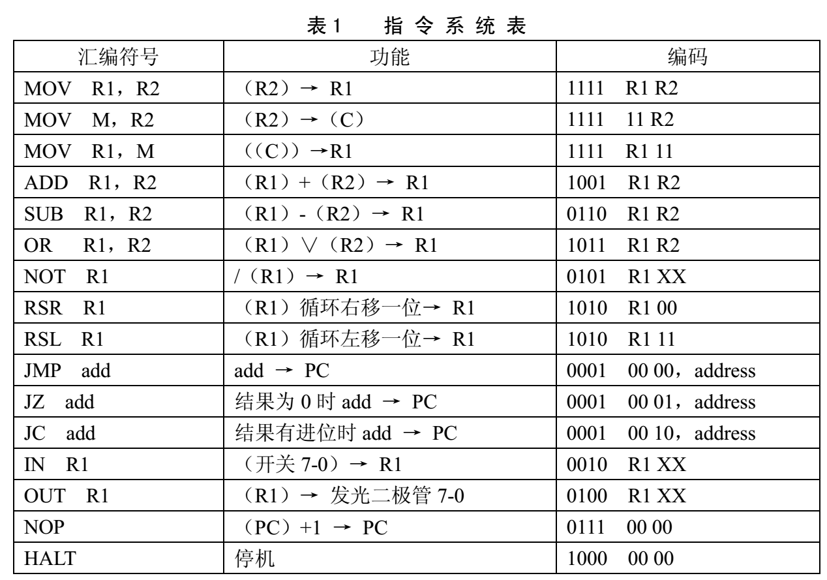

控制信号
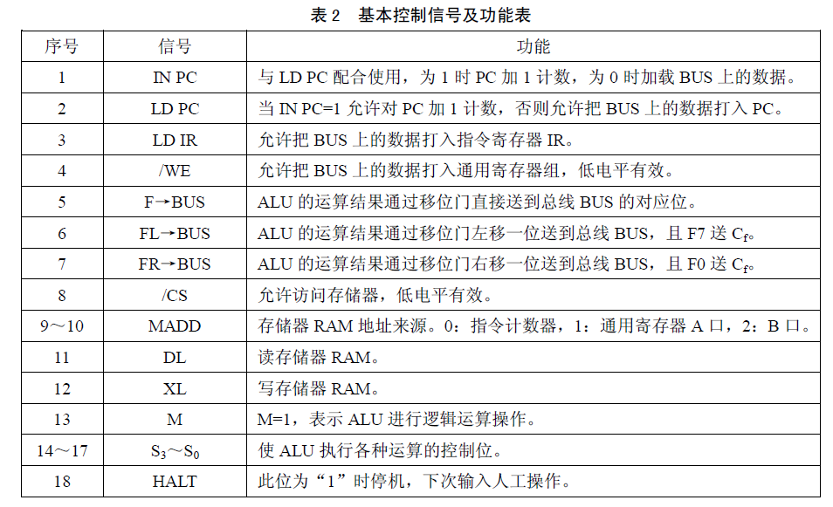
综合利用所学的理论知识，并结合在单元实验中所积累的成果（包括已经设计好的功能部件和调试方法），根据指令系统上的指令码和控制信号，数据通路提供了计算机系统的大体框架，控制单元提供信号，控制在数据通路和其他系统组件（如存储器）中执行的微操作，设计出一个简易计算机系统。
3.2各模块的具体实现
CPU实现整体
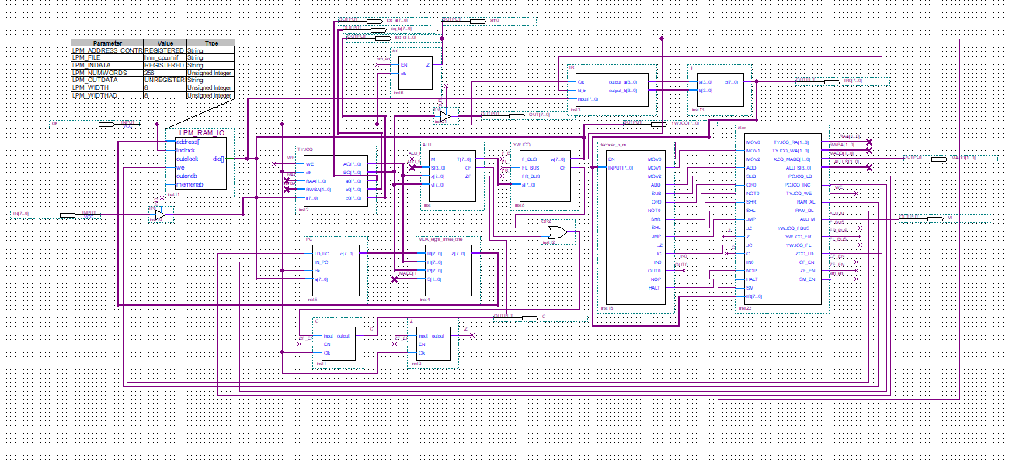

RAM的设计
一个存储器的地址码由8位二进制数（即2位十六进制数）
组成，则可表示2的8次方，即256个存储单元地址，每个存储单元存放一个字节，则该存储器的存储容量为256×8，即2Kbit。设计中采用Quartus中已有的参数化模块来定制RAM功能，在【Symbol】元
件库的【megafunctions】|【storage】中选择LPM_RAM_IO，创建RAM时加载初始化数据文件，可以实现对RAM的一个读写操作。
接口设计
Clk为时钟控制信号，在时钟上升沿触发，address为一个8位的地址输入信号，we为写入RAM的控制信号，outenab为从RAM中读出数据的控制信号，Dio为输出信号
模块设计
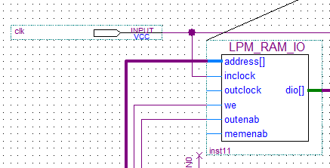
实现BDF电路图
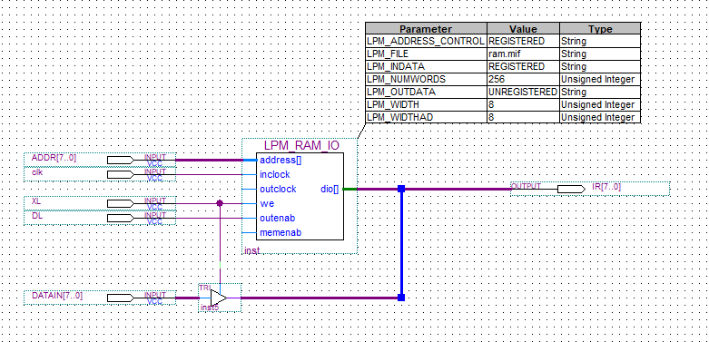
仿真实现
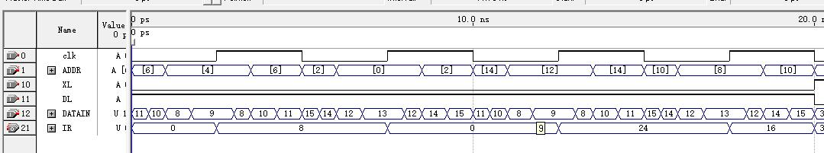

通用寄存器组TYJCQ的设计
通用寄存器组利用三个8位寄存器A、B、C，在使能信号WE和时钟信号的共同控制下，通过对读写输入信号RAA，RWBA的控制，实现对此3个寄存器的读写操作，即根据RAA的信号来决定AO口中读出的数据，RWBA的信号决定从BO口中读出的数据。
接口设计
WE为读写控制信号，clk为时钟信号，RAA控制读数据，RWBA控制读写数据，i为寄存器组的外部输入信号，AO为源寄存器的输出，BO为目的寄存器的输出，a0,b0,c0分别为寄存器组中三个寄存器内存储的值的输出。
模块设计
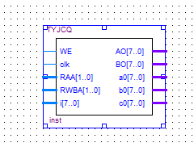
实现代码
library ieee;
use ieee.std_logic_1164.all;
entity TYJCQ is
port(WE,clk:in std_logic;
RAA,RWBA:in std_logic_vector(1 downto 0);
i:in std_logic_vector(7 downto 0);
AO,BO,a0,b0,c0:out std_logic_vector(7 downto 0));
end TYJCQ;
architecture jcq of TYJCQ is
signal A:std_logic_vector(7 downto 0):="00000110";
signal B:std_logic_vector(7 downto 0):="00000010";
signal C:std_logic_vector(7 downto 0):="00000001";
begin
process(clk,WE,RAA,RWBA)
begin
if(RAA="00") then
AO<=A;
elsif(RAA="01") then
AO<=B;
elsif(RAA="10"or RAA="11") then
AO<=C;
end if;
if(RWBA="00") then
BO<=A;
elsif(RWBA="01") then
BO<=B;
elsif(RWBA="10"or RWBA="11") then
BO<=C;
end if;
if(clk'event and clk='0' and WE='0') then
if(RWBA="00") then
A<=i;
elsif(RWBA="01") then
B<=i;
else
C<=i;
end if;
end if;
end process;
a0<=A;b0<=B;c0<=C;
end jcq;
仿真实现
波形图仿真解释
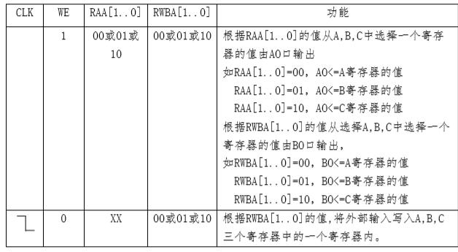
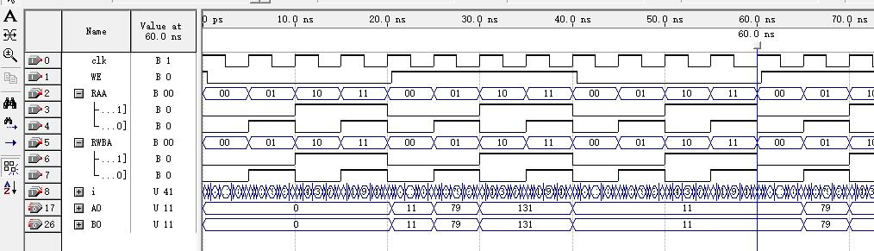

算术运算器ALU的设计
模型机运算器ALU根据输入信号S和M来选择进行的运算操作。当S（3）为1时，进入加减法运算器进行加法运算，当S(2)为1时，进行加减法运算器进行减法运算，当S(1)为1时，进行或运算，当S（0）为1时进行取反操作运算。
接口设计
M为控制的使能信号，S为运算的选择信号，x和y为输入的两个8为信号，用于进行运算操作，或者直接进行选择通过。T为经过ALU之后的输出信号，CF，ZF是在运算过程中产生的信号位。
模块设计
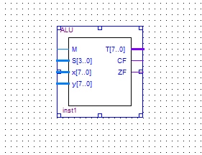
实现代码
--ALU
library ieee;
use ieee.std_logic_1164.all;
use ieee.std_logic_unsigned.all;
entity ALU is
port(M:in std_logic;
S:in std_logic_vector(3 downto 0);
x:in std_logic_vector(7 downto 0);
y:in std_logic_vector(7 downto 0);
T:out std_logic_vector(7 downto 0);
CF,ZF:out std_logic);
end ALU;
architecture fun of ALU is
signal T0:std_logic_vector(8 downto 0):="000000000";
signal x0,y0:std_logic_vector(8 downto 0);
begin
process(M,S,x,y)
begin
x0<='0'&x;y0<='0'&y;
if(M='1') then
if (S="1001") then
T0<=x0+y0;
CF<=T0(8);
elsif (S="0110") then
T0<=x0-y0;
CF<=T0(8);
elsif (S="1011") then
for j in 0 to 8 loop
T0(j)<=x0(j) or y0(j);
end loop;
elsif (S="0101") then
for j in 0 to 8 loop
T0(j)<=not y0(j);
end loop;
end if;
else
if(S="1010") then
CF<='0';
ZF<='0';
T0<=y0;
else
T0<=x0;
end if;
end if;
if T0="000000000" then
ZF<='1';
else
ZF<='0';
end if;
end process;
T<=T0(7 downto 0);
end fun;
仿真实现

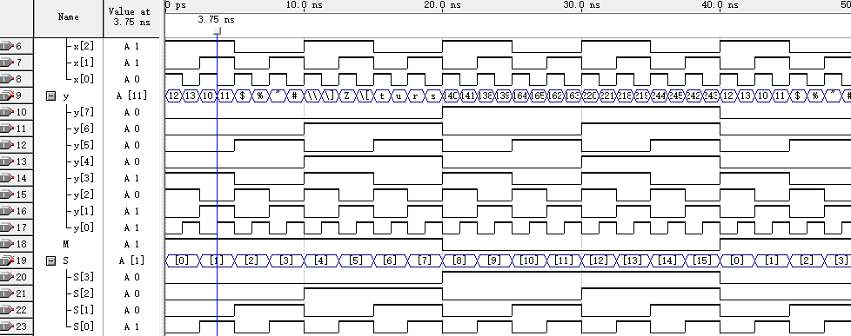
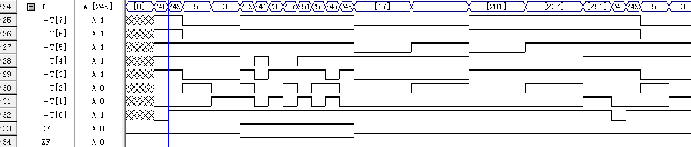

移位逻辑YWJCQ的设计
当F_BUS为1 时，将 BUS 上的数据写入通用寄存器 R1，当FL_BUS 为1时，F7送到CF，进行循环左移操作，当FR_BUS为1时，F0送到CF，进行循环右移操作。指令执行过程如下：由 R1 的编码通过 RWBA1、RWBA0 从通用寄存器组 B 口读出 R1 的内容，在 S3～S0 和 M 的控制下通过 ALU，经移位逻辑循环右移或循环左移后送入总线 BUS；再由/WE 控制和 R1 的编码选择 RWBA1、RWBA0，将 BUS 上的数据写入通用寄存器 R1
接口设计
F_BUS,FL_BUS,FR_BUS分别为在移位逻辑部件上进行相关操作的三个控制信号，是将信号上输送到总线上，进行左移操作，进行右移操作。a为一个8位的输入信号，w是进行操作后的输出信号，CF是移位过程中产生的移位位。
模块设计
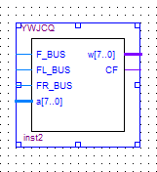
实现代码
library ieee;
use ieee.std_logic_1164.all;
entity YWJCQ is
port(F_BUS:in std_logic;
FL_BUS:in std_logic;
FR_BUS:in std_logic;
a:in std_logic_vector(7 downto 0);
w:out std_logic_vector(7 downto 0);
CF:out std_logic);
end YWJCQ;
architecture yw of YWJCQ is
begin
process(F_BUS,FL_BUS,FR_BUS,a)
begin
if F_BUS='1' then
w<=a;
CF<='0';
else
w<="ZZZZZZZZ";--gaozutai
CF<='0';
end if;
if FL_BUS='1' then
w<=a(6 downto 0)& a(7);
CF<=a(7);
elsif FR_BUS='1' then
w<=a(0)& a(7 downto 1);
CF<=a(0);
end if;
end process;
end yw;
仿真实现

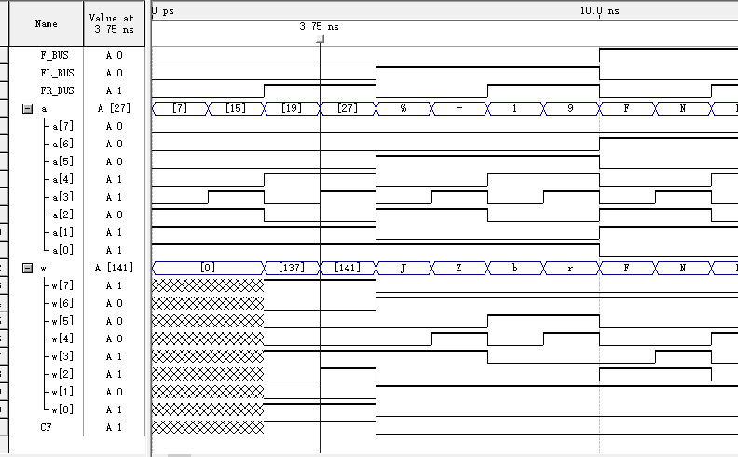

指令译码器的设计
指令译码器是将送到译码器中信号进行译码，变成相应的指令信号（如：MOV，ADD）传送到控制器中。
接口设计
EN为工作的使能信号，INPUT为输入的8位信号，8位信号译码成16个信号，具体的功能可以见如下表：
模块设计
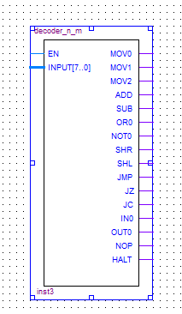
实现代码
library ieee,lcdf_vhdl;
use ieee.std_logic_1164.all,lcdf_vhdl.func_prims.all;
entity decoder_n_m is
port(EN:in std_logic;
INPUT:in std_logic_vector(7 downto 0);
MOV0,MOV1,MOV2,ADD,SUB,OR0,NOT0,SHR,SHL,JMP,JZ,JC,IN0,OUT0,NOP,HALT:out std_logic);
end decoder_n_m;

architecture structural of decoder_n_m is
signal ORDER:std_logic_vector(15 downto 0);
signal INPUT0:std_logic_vector(3 downto 0);
signal INPUT1:std_logic_vector(1 downto 0);
signal INPUT2:std_logic_vector(1 downto 0);
begin

process(INPUT0)
begin
INPUT0<=INPUT(7 downto 4);
INPUT1<=INPUT(3 downto 2);
INPUT2<=INPUT(1 downto 0);
if(EN='1') then
if (INPUT0="1111") then
if(INPUT1="11" and (INPUT2="00" or INPUT2="01" or INPUT2="10")) then
ORDER <="0100000000000000";
elsif((INPUT1="00" or INPUT1="01" or INPUT1="10") and INPUT2="11") then
ORDER <="0010000000000000";
else
ORDER <="1000000000000000";
end if;
end if;

if (INPUT0="1001") then
ORDER <="0001000000000000";
end if;

if (INPUT0="0110") then
ORDER <="0000100000000000";
end if;

if (INPUT0="1011") then
ORDER <="0000010000000000";
end if;

if (INPUT0="0101") then
ORDER <="0000001000000000";
end if;

if (INPUT0="1010"and INPUT2="00") then
ORDER<="0000000100000000";
end if;

if (INPUT0="1010"and INPUT2="11") then
ORDER <="0000000010000000";
end if;

if (INPUT0="0001"and INPUT1="00"and INPUT2="00") then
ORDER<="0000000001000000";
end if;

if (INPUT0="0001"and INPUT1="00"and INPUT2="01") then
ORDER <="0000000000100000";
end if;

if (INPUT0="0001"and INPUT1="00"and INPUT2="10") then
ORDER <="0000000000010000";
end if;

if (INPUT0="0010") then
ORDER <="0000000000001000";
end if;

if (INPUT0="0100") then
ORDER <="0000000000000100";
end if;

if (INPUT0="0111"and INPUT1="00"and INPUT2="00") then
ORDER <="0000000000000010";
end if;

if (INPUT0="1000"and INPUT1="00"and INPUT2="00") then
ORDER <="0000000000000001";
end if;

end if;

if(EN='0') then ORDER<="0000000000000000";
end if;

MOV0 <=ORDER(15);MOV1 <=ORDER(14);MOV2 <=ORDER(13);
ADD<=ORDER(12);SUB<=ORDER(11);OR0<=ORDER(10);NOT0<=ORDER(9);
SHR<=ORDER(8);SHL<=ORDER(7);
JMP<=ORDER(6);JZ<=ORDER(5);JC<=ORDER(4);
IN0<=ORDER(3);OUT0<=ORDER(2);NOP<=ORDER(1);HALT<=ORDER(0);

end process;
end;
仿真实现

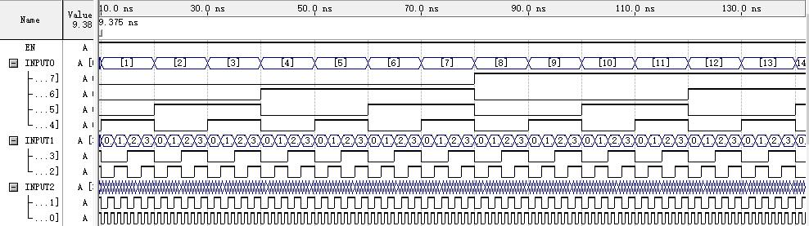
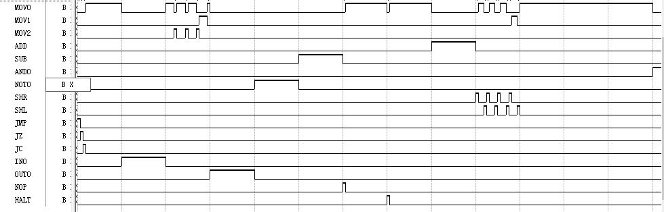

控制器ZTCX的设计
控制器将译码器产生的译码信号在逻辑上对其进行处理产生相应的控制端口的信号输出，连接到各个模块的输入控制，进而实现控制的功能。
接口设计
16个输入信号为译码器译出的信号，C，Z是算术运算和移位是产生的信号，用于控制转移类指令，SM为系统工作的取址和执行的控制信号，IR是指令码信号，共产生17个控制信号，具体的控制功能可以见如下表：
模块设计
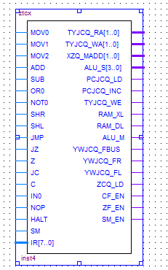
实现代码

library ieee;
use ieee.std_logic_1164.all;
entity ztcx is
port(MOV0,MOV1,MOV2,ADD,SUB,OR0,NOT0,SHR,SHL,JMP,JZ,Z,JC,C,IN0,NOP,HALT:in std_logic;
SM:in std_logic;
IR:in std_logic_vector(7 downto 0);
TYJCQ_RA,TYJCQ_WA,XZQ_MADD:out std_logic_vector(1 downto 0);
ALU_S:out std_logic_vector(3 downto 0);
PCJCQ_LD,PCJCQ_INC,TYJCQ_WE,RAM_XL,RAM_DL,ALU_M,YWJCQ_FBUS,YWJCQ_FR,YWJCQ_FL,ZCQ_LD,CF_EN,ZF_EN,SM_EN:out std_logic);
end ztcx;

architecture order of ztcx is
begin
process(MOV0,MOV1,MOV2,ADD,SUB,OR0,NOT0,SHR,SHL,JMP,JZ,Z,JC,C,IN0,NOP,HALT)
begin
ZCQ_LD<=not SM;
PCJCQ_LD<=(JZ and Z) or (JC and C) or JMP;
PCJCQ_INC<=(JZ and (not Z)) or (JC and (not C)) or NOP or (not SM);
TYJCQ_WE<=not(MOV0 or MOV2 or ADD or SUB or OR0 or NOT0 or SHR or SHL) or IN0;
TYJCQ_RA<=IR(1 downto 0);
TYJCQ_WA<=IR(3 downto 2);
if SM='0' then
XZQ_MADD<="00";
elsif (SM='1' and MOV2='1') then
XZQ_MADD<="01";
elsif (SM='1' and MOV1='1') then
XZQ_MADD<="10";
else
XZQ_MADD<="00";
end if;
ALU_S<=IR(7 downto 4);
RAM_XL<=MOV1;
RAM_DL<=MOV2 or JMP or (Z and JZ) or (C and JC) or (not SM);
if((IR(7 downto 4)="1001")or (IR(7 downto 4)="0110")or (IR(7 downto 4)="1011") or (IR(7 downto 4)="0101"))then
ALU_M<='1';
else ALU_M<='0';
end if;
YWJCQ_FR<=SHR;
YWJCQ_FL<=SHL;
YWJCQ_FBUS<=MOV0 or MOV1 or ADD or SUB or OR0 or NOT0;
CF_EN<= ADD or SUB or OR0 or SHL or SHR ;
ZF_EN<= ADD or SUB or OR0;
SM_EN<=not HALT;
end process;
end order;
仿真实现

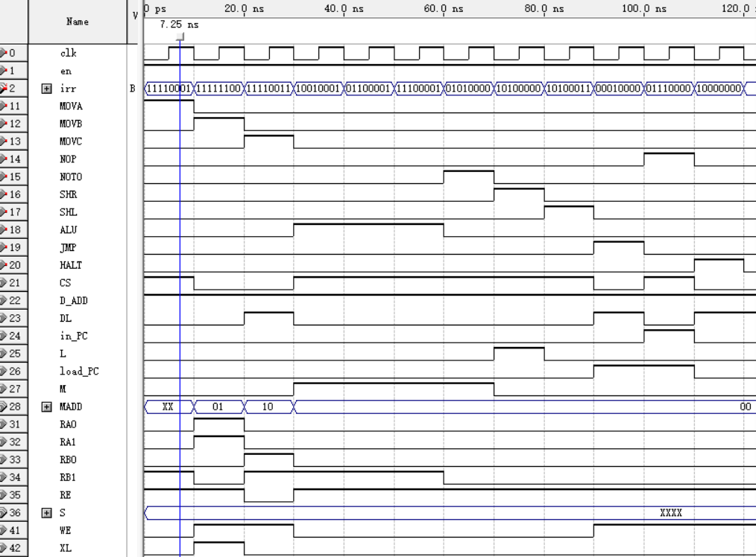
选择器（8重3-1多路复用器）
该模块起选择作用，对传进来的三个输入做出相应的选择并输出。
端口设计
该选择器设四个输入端口I0,I1,I2代表来自指令计数器和通用寄存器的三个地址，S提供选择的参数，其中S输入00时选择I0，01为I1，10为I2，通过输出端Z输出选择的地址。
模块设计
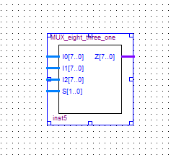

功能代码
--MUX 8 3-1
library ieee;
use ieee.std_logic_1164.all;
entity MUX_eight_three_one is
port(I0,I1,I2: in std_logic_vector(7 downto 0);
S:in std_logic_vector(1 downto 0);
Z:out std_logic_vector(7 downto 0));
end MUX_eight_three_one;

architecture multiplexer of MUX_eight_three_one is
begin
--Z<=I0 when S="00" else
-- I1 when S="01" else
-- I2 when S="10" else "XXXXXXXX";
with S select
Z<=I0 when "00" ,
I1 when "01",
I2 when "10",
"XXXXXXXX" when others;
end multiplexer;
仿真实现
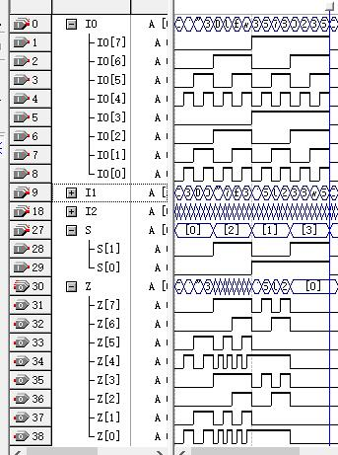

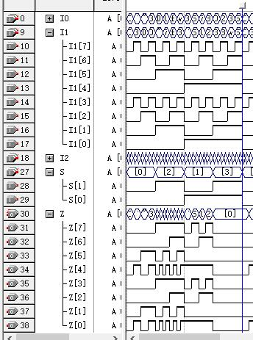

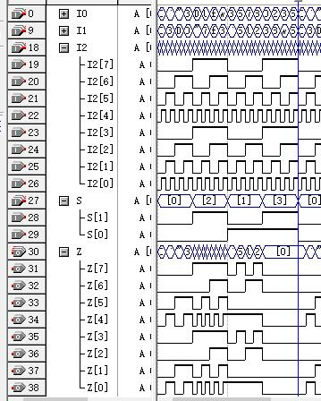

指令计数器PC
该模块起到一个传送地址信号到RAM中，IN_PC输入信号有效时，进行计数器的计数，传送到RAM相应的地址单元，LD_PC输入信号负责将当前数据加载到总线上，在将其送到RAM中，实现一个指令的转移操作。
端口设计
CLk为一个时钟控制信号，a为一个外部输入信号，c为一个输出信号，IN_PC输入信号有效时，进行计数器的计数，传送到RAM相应的地址单元，LD_PC输入信号负责将当前数据加载到总线上，在将其送到RAM中，实现一个指令的转移操作。

模块设计
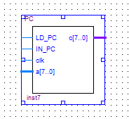

功能代码
library ieee;
use ieee.std_logic_1164.all;
use ieee.std_logic_unsigned.all;
entity PC is
port(LD_PC,IN_PC,clk:in std_logic;
a:in std_logic_vector(7 downto 0);
c:out std_logic_vector(7 downto 0));
end PC;
architecture count of PC is
signal temp:std_logic_vector(7 downto 0):="00000000";
begin
process(clk)
begin
if(clk'event and clk='0') then
if(IN_PC='0' and LD_PC='1') then
temp<=a;
elsif(IN_PC='1' and LD_PC='0') then
temp<=temp+"00000001";
end if;
end if;
end process;
c<=temp;
end count;
仿真实现

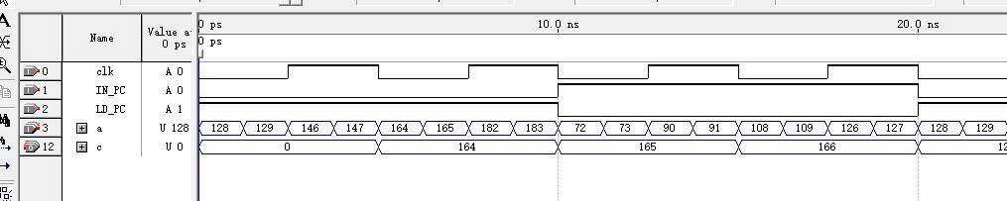

指令周期的控制器SM
该模块起到一个决定在某个时钟周期内进行取址操作还是执行操作，当sm为0时，进行取址操作，sm为1时，进行执行操作
端口设计
EN为sm工作的使能信号，clk为时钟信号，Z为sm的输出控制信号，用来决定设计计算机系统当前周期是取址还是执行

模块设计
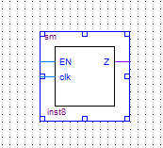

功能代码
library ieee;
use ieee.std_logic_1164.all;
entity sm is
port(EN,clk:in std_logic;
Z:out std_logic);
end sm;
architecture s of sm is
signal SM:std_logic:='0';
begin
process(clk,EN)
begin
if(clk'event and clk='0') then
if(EN='1') then
Z<=not SM;
SM<=not SM;
else
Z<=SM;
end if;
end if;
end process;
end s;

仿真实现

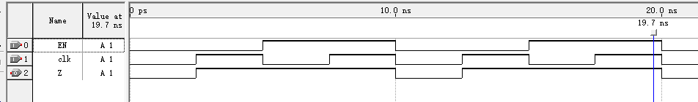

指令寄存器IR
该模块起到在RAM读取地址后，存储指令的一个部件
端口设计
Clk是一个时钟信号，LD _IR为一个控制信号，用来控制是否进行一个信号的输出，输出分为两个部分a,b.
模块设计
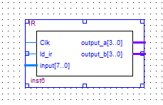

功能代码
library ieee;
use ieee.std_logic_1164.all;
entity IR is
port(Clk,ld_ir:in std_logic;
input:in std_logic_vector(7 downto 0);
output_a:out std_logic_vector(3 downto 0);
output_b:out std_logic_vector(3 downto 0));
end IR;
architecture archite of IR is
signal Q:std_logic_vector(7 downto 0);
begin
process(Clk)
begin
if(Clk'event and Clk='0' and ld_ir='1') then
Q<=input;
end if;
end process;
output_a<=Q(7 downto 4);
output_b<=Q(3 downto 0);
end archite;
仿真实现
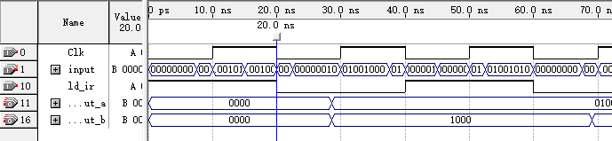

Z标志，C标志
Z标志为一个产生判断JZ指令的信号的模块，C标志为一个产生判断JC指令的信号的模块

端口设计
Clk为时钟信号，EN为Z标志的使能端，input的输入为执行运算结果的产生的信号，output为产生的信号输出。
模块设计
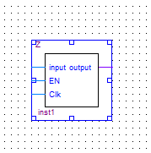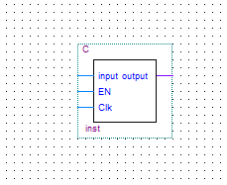
功能代码
library ieee;
use ieee.std_logic_1164.all;
entity Z is
port(input,EN,Clk:in std_logic;
output:out std_logic);
end Z;
architecture st of Z is
signal i:std_logic;
begin
process(EN,Clk)
begin
if (Clk'event and Clk='0' and EN='1') then
i<=input;
end if;
end process;
output<=i;
end st;
仿真实现
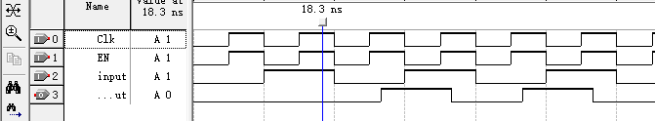

- 系统测试
4.1 测试环境
QuartusП编译系统，采用VHDL语言编写。

4.2 测试代码
（使用模型机实现的指令编写一至两个程序测试模型机的正确性。）
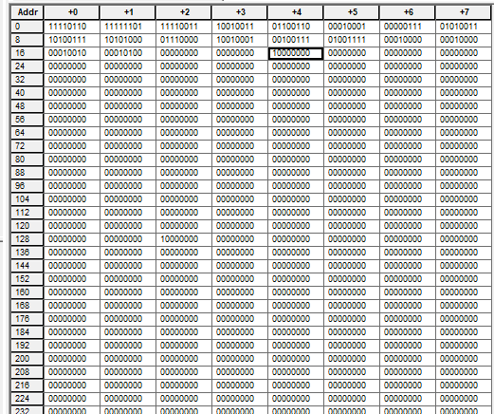
测试代码如上图所式
执行指令的顺序是：MVO0,1,2，ALU中的算术运算，加减，执行JZ指令，或非，移位操作，空操作，IN输入指令，OUT输出指令，JMP转移指令，JC指令，停机指令

  - 测试结果
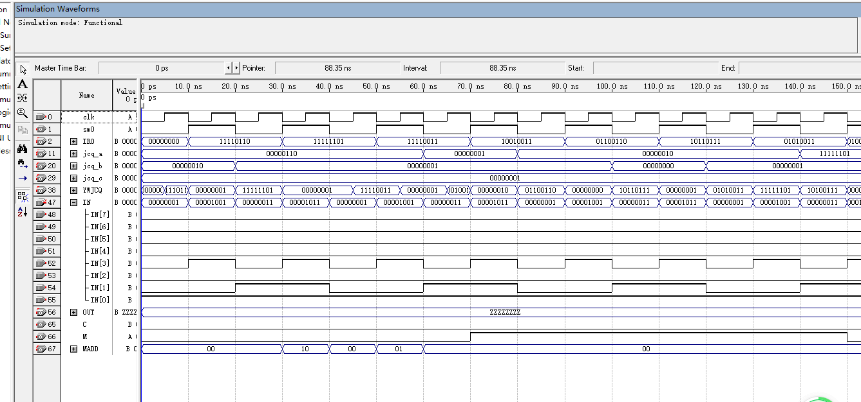
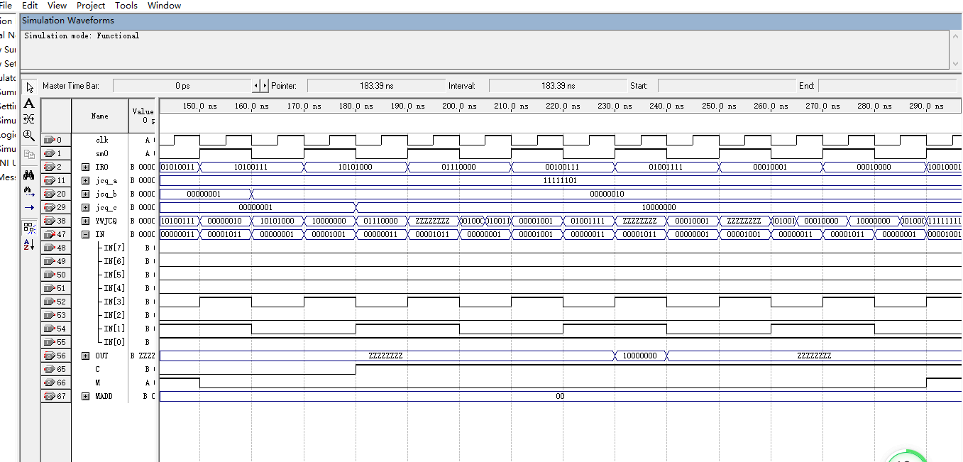
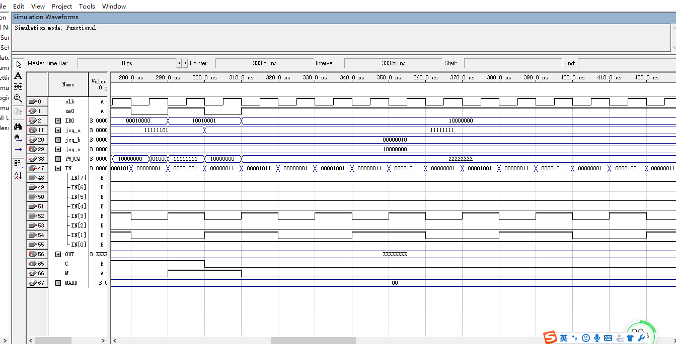
  - 模型机性能分析
逻辑器件的消耗如下图所示
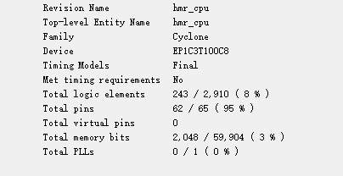
时序仿真分析
经过不断的调试，发现在保证所有功能完整的前提下，可以实现的时序仿真的最小的时钟周期是29us.
- 总结
做这个CPU学到了很多，也有很多感触。首先是明白了很多事情要做出来都不是一跃而就的，过程很艰苦很漫长，但是正如同学们所说，“走出四合院那一刻整个人都松了一口气”。然后做CPU要将我们数字逻辑的所做所学都拿出来，还有就是之前实验课所打下的基础，没有在实验课中熟悉QUARTUS的各种操作这次的大作业也不可能这么顺利。过程中也碰到了许多问题，譬如写VHDL代码中接触到了一些新的语句，如如何用数组做RAM、如何将二进制数转换成十进制数等等，自己上网查到了学到了很多，也从同学的指导中学到了很多，在大家互相帮助之中体会到了什么叫做团结就是力量。最后虽然还有几个指令没能实现，但也算是完成了简单CPU的大部分功能，这次经历会是我毕生难忘的一次经历。

